Отчёт по лабораторной работе №13
Фильтр пакетов
Руслан Алиев
Содержание

1 Цель работы
Получить навыки настройки пакетного фильтра в Linux.

1.1 Настройка брандмауэра с помощью firewall-cmd
- Для начала выполнен переход в режим суперпользователя.
Определена зона по умолчанию, которая оказалась public.
- 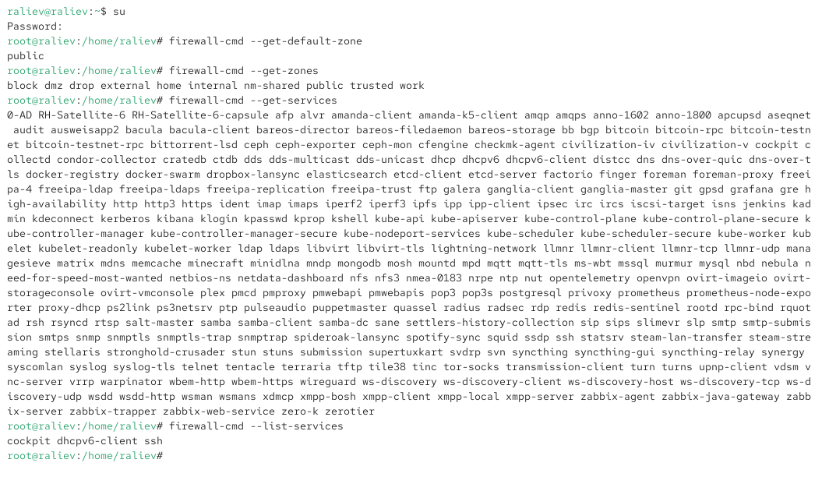
- Рис. 1: Получение зоны по умолчанию
- Команда получения доступных зон вывела перечень: block, dmz, external, home, internal, nm-shared, public, trusted, work.
- Просмотр списка доступных служб показал большое количество доступных сервисов, включая ssh, http, ftp, cockpit, vnc-server и другие.
- В текущей активной зоне отображены службы cockpit, dhcpv6-client, ssh.
- При сравнении команд --list-all и --list-all --zone=public вывод оказался одинаковым, так как public — зона по умолчанию.
- 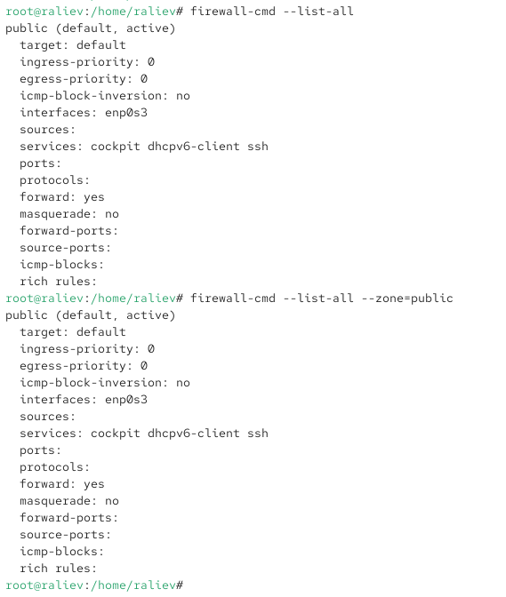
- Рис. 2: Параметры зоны public
- Временное добавление службы vnc-server позволило ей отобразиться в активной конфигурации зоны.
- После перезапуска службы firewalld внесённые изменения исчезли. Это произошло потому, что добавление было временным и не сохранялось в конфигурации.
- 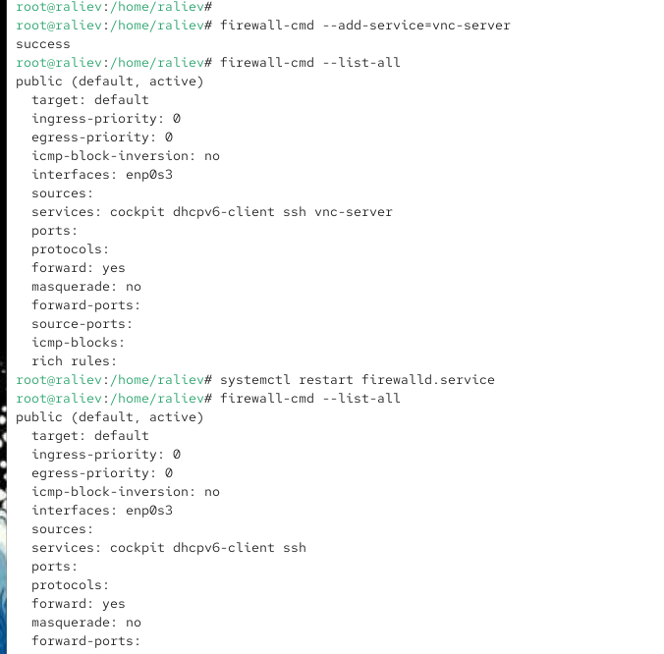
- Рис. 3: Добавление и исчезновение службы vnc-server
- Повторное добавление vnc-server с ключом --permanent сохранило изменения в постоянной конфигурации. Однако, в конфигурации времени выполнения они пока не отразились.
- После перезагрузки конфигурации командой --reload служба vnc-server появилась в активной конфигурации.
- 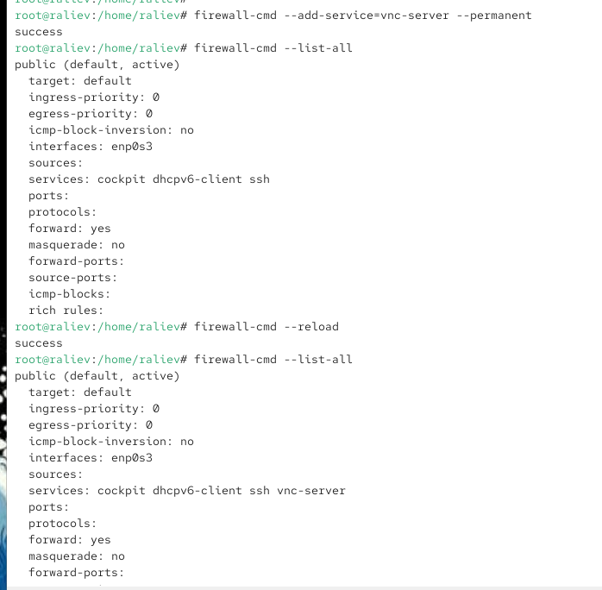
- Рис. 4: Добавление vnc-server на постоянной основе
- В конфигурацию добавлен порт 2022/tcp с постоянной фиксацией изменений и последующей перезагрузкой.
Порт отобразился в списке как 2022/tcp.
- 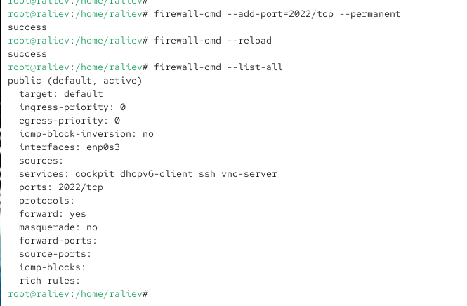
- Рис. 5: Добавление порта 2022/tcp

1.2 Использование графического интерфейса firewall-config
- В GUI-интерфейсе firewall-config была выбрана конфигурация Permanent.
В зоне public активированы службы ftp, http, https.
- 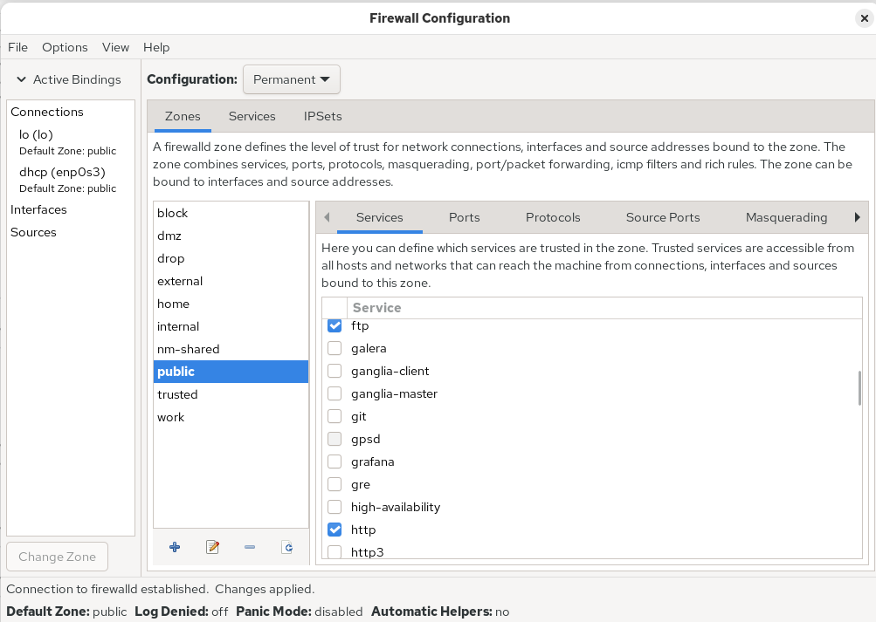
- Рис. 6: Включение служб в графическом интерфейсе
- На вкладке Ports добавлены порты 2022/tcp и 2022/udp.
- 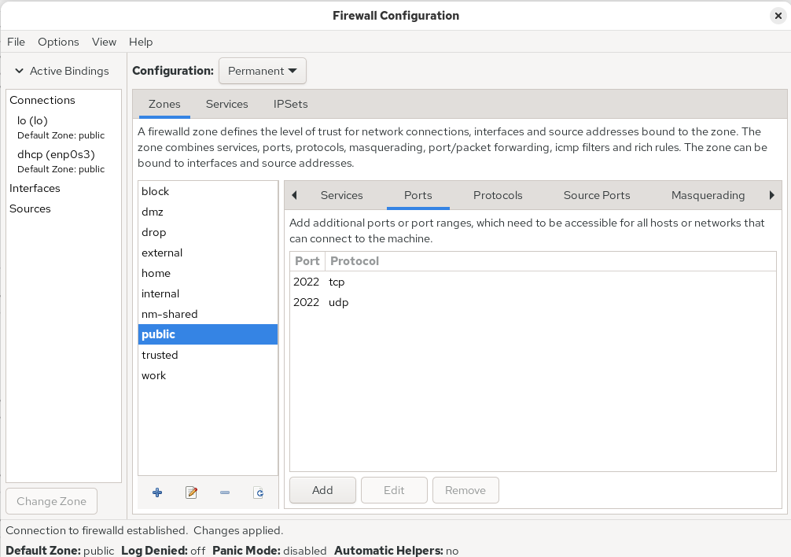
- Рис. 7: Добавление портов 2022/tcp и 2022/udp
- После перезагрузки конфигурации все внесённые изменения вступили в силу и отобразились в списке:
службы — ftp, http, https, порты — 2022/tcp, 2022/udp.
- 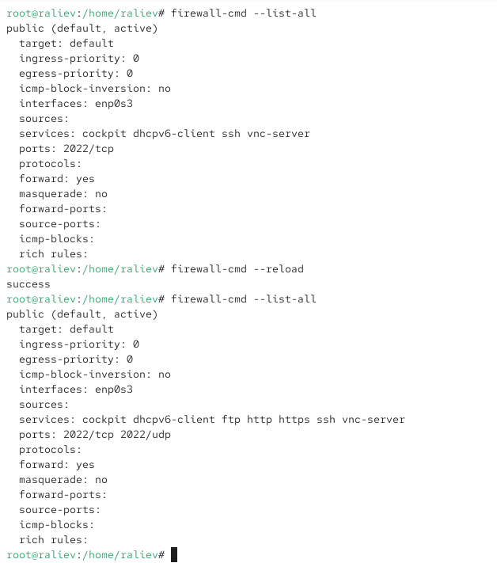
- Рис. 8: Применение всех изменений

1.3 Добавление служб в рамках самостоятельной работы
- Служба telnet была добавлена через CLI на постоянной основе.
После перезагрузки firewalld она появилась в конфигурации.
- Через графический интерфейс были включены службы imap, pop3, smtp.
- 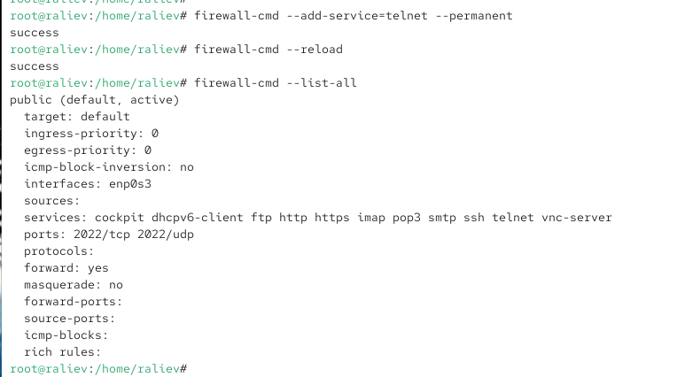
- Рис. 9: Итоговая конфигурация зоны public

2 Контрольные вопросы
- Какая служба должна быть запущена перед началом работы с менеджером конфигурации брандмауэра firewall-config?
firewalld
- Какая команда позволяет добавить UDP-порт 2355 в конфигурацию брандмауэра в зоне по умолчанию?
firewall-cmd –add-port=2355/udp –permanent
- Какая команда позволяет показать всю конфигурацию брандмауэра во всех зонах?
firewall-cmd –list-all-zones
- Какая команда позволяет удалить службу vnc-server из текущей конфигурации брандмауэра?
firewall-cmd –remove-service=vnc-server
- Какая команда firewall-cmd позволяет активировать новую конфигурацию, добавленную опцией –permanent?
firewall-cmd –reload
- Какой параметр firewall-cmd позволяет проверить, что новая конфигурация была добавлена в текущую зону и теперь активна?
firewall-cmd –list-all
- Какая команда позволяет добавить интерфейс eno1 в зону public?
firewall-cmd –zone=public –change-interface=eno1 –permanent
- Если добавить новый интерфейс в конфигурацию брандмауэра, пока не указана зона, в какую зону он будет добавлен?
В зону по умолчанию (default zone), чаще всего — public

3 Заключение
В рамках выполненной работы была изучена система управления сетевыми подключениями с использованием службы firewalld и утилиты firewall-cmd.
Рассматривались текущие параметры зон, активные службы и способы изменения конфигурации брандмауэра как временно, так и на постоянной основе.
Были отработаны команды добавления и удаления служб и портов, перезагрузка конфигурации и работа с интерфейсами.

